关于变更罗金凤粤（2023）中山市不动产权第0001618号用地规划条件公示的通告
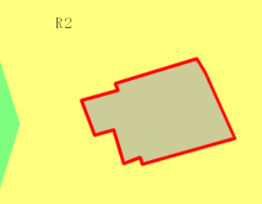
用地位置示意图
不动产权证号为粤（2023）中山市不动产权第0001618号用地位于中山市小榄镇兴隆二路五巷1号，用地面积共195.63方米，土地来源为批准拨用宅基地，用途为住宅用地，土地使用权人为罗金凤，现土地使用权人申请变更该宗用地规划条件。
我局已受理其申请，根据公开、公平、公正原则，现对该宗地规划条件变更进行公示，公示如下：
用地在总规中为建设用地，在土规中为建设用地，在村规《中山市东升镇坦背村村庄规划》中R2-23地块上，规划为二类居住用地。用地拟建建筑面积不大于350 平方米，根据《中山市全面推进农房管控和乡村风貌建设专项提升实施意见》。其变更后控制指标为：总建筑面积不大于350平方米，且容积率应不大于约定容积率。若建筑方案（须符合自建房技术标准要求）的容积率大于约定容积率的，可按程序提供建筑方案申请调整容积率。总建筑面积不大于350平方米，建筑层数不得超过3.5 层，首层不高于4.5米，其余每层不高于3.5米，总高不超过15米，第4层只允许建梯间及辅助用房，面积不得超过基底面积的一半；建筑屋面为坡屋面时，建筑高度计算至檐口与屋脊的平均高度；不得设计成出租屋、宿舍、公寓等非自建自住性质建筑。
根据《中华人民共和国城乡规划法》相关规定，现就该事项予以公示，公示时间为公示通告发布开始为期十天。在公示期内如对上述事项有意见或建议，请使用真实姓名及联系方式，以书面形式反馈到以下地址：中山市小榄镇民安中路138号中山市自然资源局第二分局，逾期视为无异议。
联系人：靖工 联系电话：22117800

中山市自然资源局第二分局

